Стандартная операционная карта (СОК)

Стандартная операционная карта (СОК) – это описание последовательности действий и приемов при выполнении операции.

Форма СОК
Шаг | Действие | Схема/фото/рисунок | Время
..

Пример СОК операции
«Подготовка ответа на полученную информацию»
Шаг | Действие | Фото, схема | время
1 | Тщательно изучите информацию необходимую к исполнению, при наличии вопросов обратитесь за помощью к сотруднику департамента образования области, отправившему письмо-запрос | 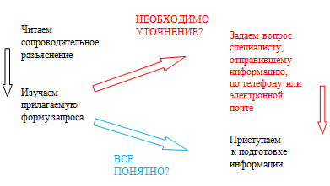 | 14-24 мин.
2 | Подготовьте ответ на полученную информацию |  | 50-65 мин.
2 | ВАРИАНТ 1. В случае отсутствия необходимости дополнительного сбора данных с дошкольных образовательных организаций | 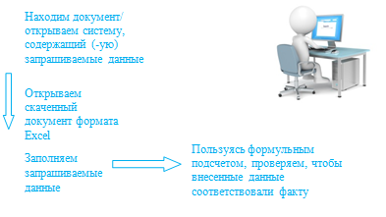 | 50-65 мин.
2 | ВАРИАНТ 2. В случае необходимости дополнительного сбора данных с дошкольных образовательных организаций | 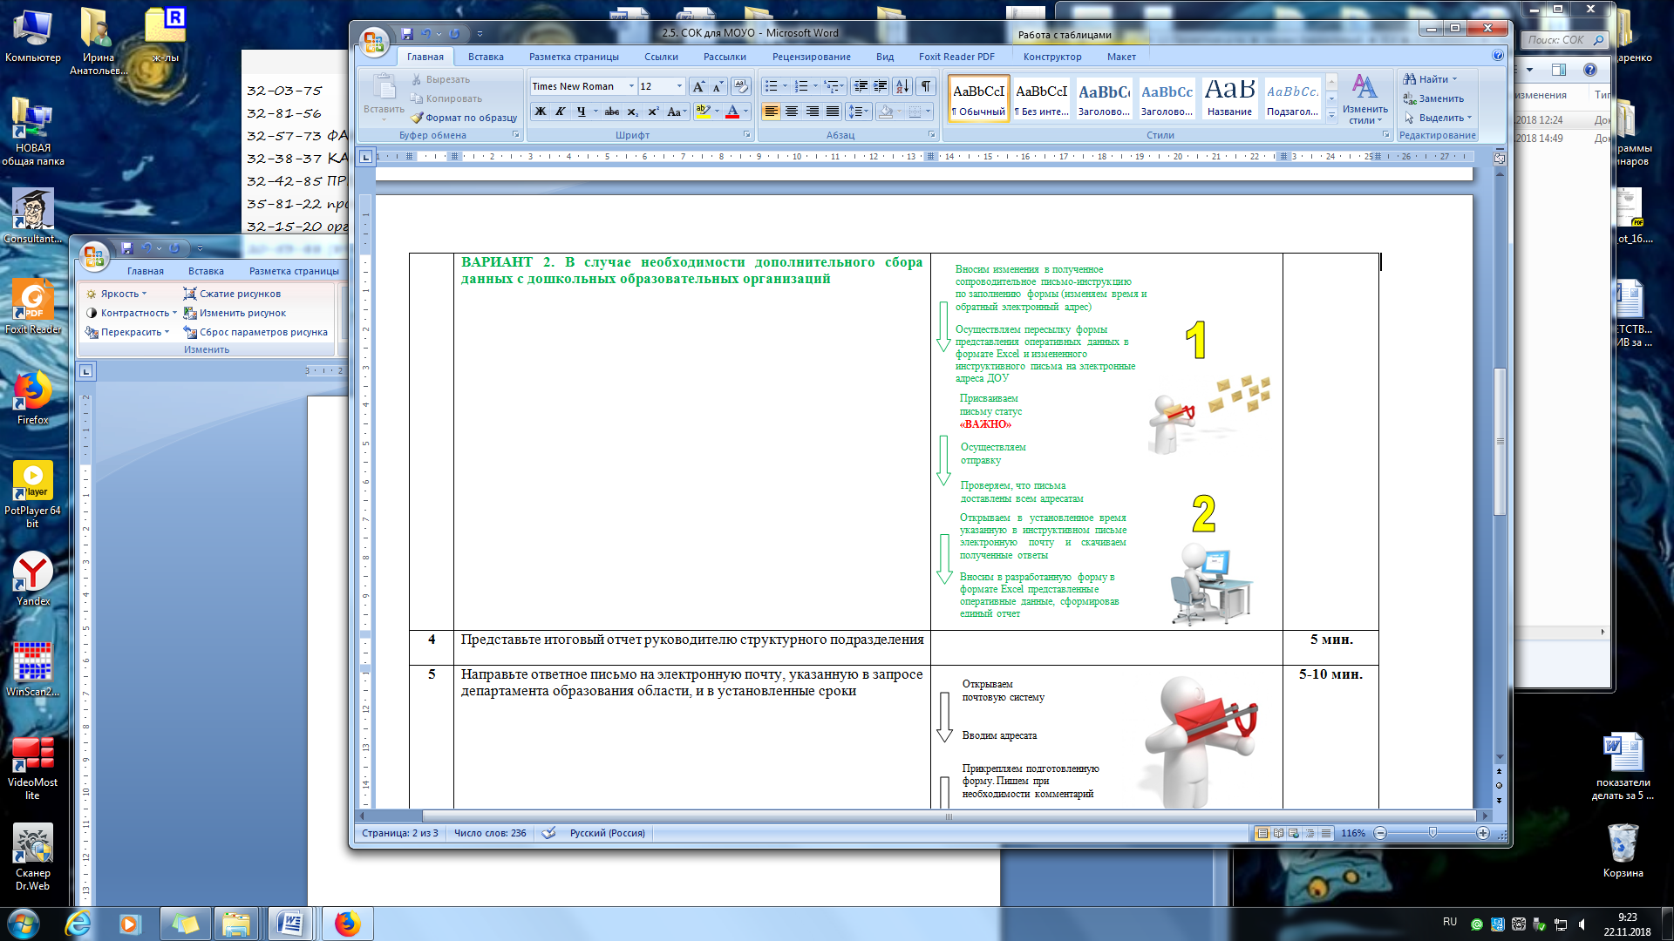 | 50-65 мин.

